GUIDE DU T71
par Kraken1950

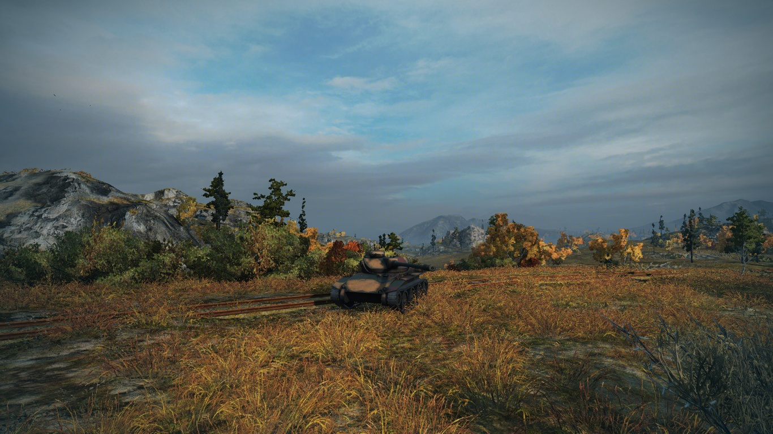

Contents
Introduction : 3
I. Caractéristiques du T71 : 4
A. Blindage : 4
B. Mobilité : 4
C. Armement : 4
D. Scoutisme : 5
II. Modules : 6
A. Suspension : 6
B. Moteur : 7
C. Canon : 7
D. Radio : 7
E. Ordre de recherche des modules : 8
III. Equipement, consommable, et équipage : 9
A. Equipement & consommable : 9
B. Compétences de l'équipage : 10
IV. Comparatif : 11
V. Tactique de combat : 12
A. Quelques mots sur le matchmaking : 12
B. Tactiques : 12
C. Le syndrome "suicide-scout" et "go scout or tk" : 14
D. Gestion du barillet : 15
E. Quelques coins de spot : 15
VI. Replay : 18

Introduction :
Ce guide a pour seule ambition de présenter le T71 que ce soit au joueur ne sachant pas quelle branche monter ou au chef de char cherchant à améliorer ses techniques. Il est illustré d'images et d'extraits de bataille qui ne remplaceront pas la valeur ajoutée qu'apporte le visionnage des replays présentés dans la dernière partie de ce guide et la mise en pratique des conseils prodigués.
Le T71 est un char léger américain de rang VII, il succède au T21 et mène au T69. C'est un char important dans cette branche car il introduit un nouvel élément, le barillet. En effet, c'est à partir de la version 8.2 de Wolrd of Tanks que la nouvelle branche américaine équipée de chargeur automatique fut introduite faisant perdre le monopole jusqu'alors détenu par les chars français.
D'un point de vue historique, ce char fut développé dans les années 1950 mais seul un prototype en bois fut construit. On pourra en trouver une photo via ce lien.
Il faudra accumuler 60 000 xp et 1 400 000 crédits hors réduction pour débloquer puis acquérir ce tank. Etant donné les performances du T21, il est possible que certains trouvent le grind long. Il est de plus assez rare qu'un équipage d'un char de tier VI ait 6ème sens, ce qui est extrêmement pénalisant pour un scout fragile.
J'ai personnellement adôôôôré ce tank. D'ailleurs, je l'ai tellement apprécié que je l'ai gardé dans mon garage ; peu de char ont eu cet honneur !

- Caractéristiques du T71 :
- Blindage :
Doté de 840 points de structure, le T71 est faiblement blindé. La caisse avant ne dispose que de 25mm, les flancs 22mm et l'arrière seulement 19mm. Quant à la tourelle, elle est blindé de façon uniforme à 22mm. Vous n'avez aucune chance de faire ricocher un tir si le canon de votre adversaire est d'un diamètre supérieur à 75mm. Tout comme le T21, le T71 ne dispose que d'une tourelle. Il ne sera donc pas possible d'augmenter les points de structure. Il en va de même pour le reste de la branche.
- Mobilité :
Le manque de protection est compensé par une très bonne mobilité ; même lorsque le char est stock. Les chenilles de bases, intitulé sobrement T71, ont une rotation de 54 degrés/seconde et le moteur une puissance de 340 chevaux. Pour un poids de 17.91 tonnes, on a donc un rapport poids/puissance de 18.98 ch/t. Sa vitesse maximale est de 64.4 km/h.
Une fois les différents modules acheté on arrive à une rotation de 56 degré/seconde et un moteur d'une puissance de 400 chevaux. Le rapport poids/puissance passe alors à 22.33 ch/t.
Le tourelle possède également une bonne vitesse de rotation puisqu'elle tourne de 42 degrés/seconde.
- Armement :
Dans sa version stock, le char est directement équipé avec un système à barillet. Cependant, le canon 76 mm M1A2 est celui du T21, il est aussi faiblard en pénétration qu'en dégât. Coût et vitesse des obus :
- AP : 96 crédits ; 792 m/s
- APCR : 2800 crédits/7 pièces d'or ; 990m/s
- HE : 68 crédits ; 792 m/s
C'est surtout le canon 76 mm T185 qui soulagera le grind puisqu'il est beaucoup plus performant en pénétration et en dégât. Il dispose également d'un atout de taille, il est directement équipé d'APCR, les munitions "golds" ou premiums étant des HEAT. Ce qui fait que la vitesse initiale des obus est plus élevé qu'une AP et atteindra donc plus rapidement sa cible. La pénétration passe à 175mm soit l'équivalent d'un char lourd IS ! Coût et vitesse des obus :
- APCR : 270 crédits ; 1219 m/s
- HEAT : 5600 crédits ; 975 m/s
- HE : 250 crédits ; 975 m/s
Je n'ai jamais utilisé de HE. La pénétration est bien trop ridicule pour être compétitive même contre les autres chars légers et le calibre du canon ne permet pas d'infliger des dégâts sur la plupart des chars blindés. Bien que j'ai équipé le char de deux barillets de HEAT, je les utilises rarement car ils sont beaucoup trop chers pour être rentables. Ils ne doivent être utilisés qu'en dernier recours.
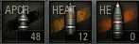
L'emport d'obus est de 60 unités ce qui donne une bonne marge de sécurité. On est beaucoup moins limité que sur un AMX 12t où chaque obus compte.
- Scoutisme :
Le T71 dispose de la meilleure portée de vue de tous les scouts tier VII soit 400 mètres. En revanche, son facteur de camouflage est moindre, de 14.08 en mouvement ou à l'arrêt. Sans artifice de camouflage (peinture, compétences, filet, buisson), il est fort probable que vous soyez détecté entre 340 mètres et 345 mètres.
N'hésitez pas à aller sur le site http://wotinfo.net/en/camo-calculator pour avoir une idée plus précise des données de camouflage.

- Modules :
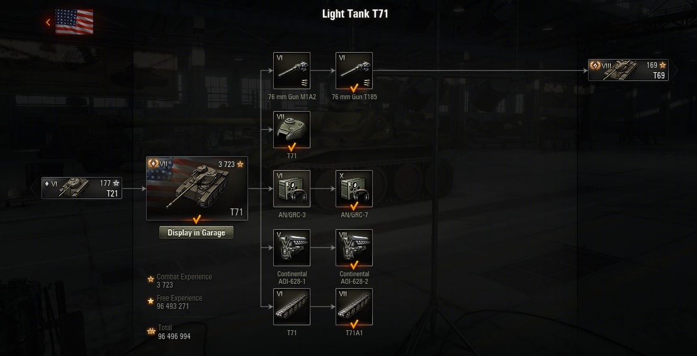
Contrairement à d'autres chars de son tier, le T71 n'a que très peu de modules à débloquer, seulement 4. De plus, il n'est pas nécessaire d'acquérir un nouveau module de suspension pour monter les 3 modules restant. Chaque nouveau module est de même poids que le module "stock" voire de poids inférieur ; pour le canon uniquement.
Seul un élément est compatible avec une autre branche U.S., la radio. Elle ira très bien sur le M103. Vous êtes content hein ?
- Suspension :
La charge totale et la vitesse de rotation augmentent. Elles sont dans un premier temps dispensables. Il vous en coutera 8 300 xp et 18 000 crédits.

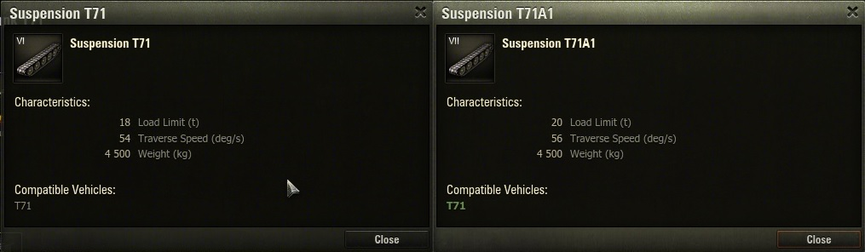

- Moteur :
Plus puissant et moins prompt à prendre feu, c'est certainement le deuxième module à rechercher. Coût : 10 000 xp et 34 000 crédits.

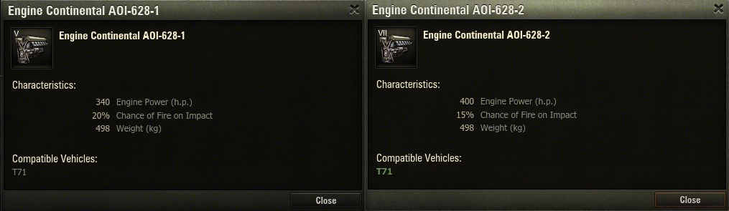
- Canon :
Meilleure pénétration, meilleur dégât, très légèrement plus précis. Etant donné son faible coût en xp, c'est le premier module à acquérir. Seulement 6 500 xp et 60 000 crédits !

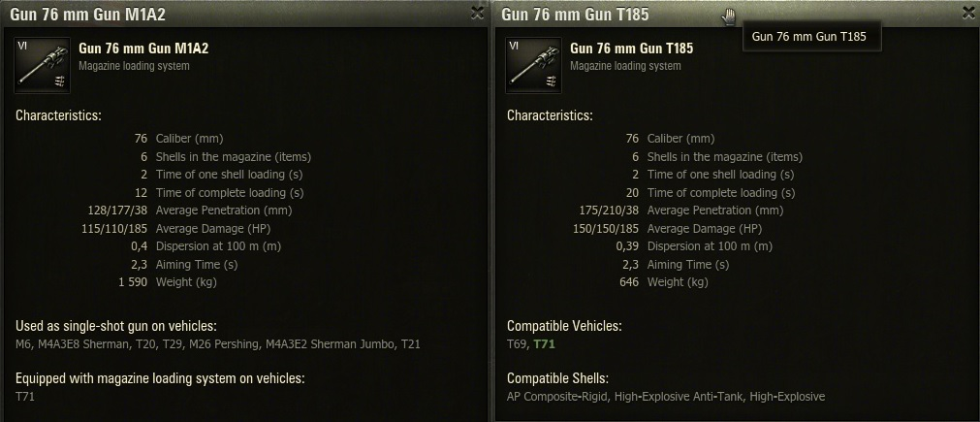
- Radio :
Portée accrue, à rechercher après tous les autres car vous jouerez avec des chars ayant une très grand portée radio du fait de leur tier (VIII/IX/X). Coût : 9 000 xp et 54 000 crédits.

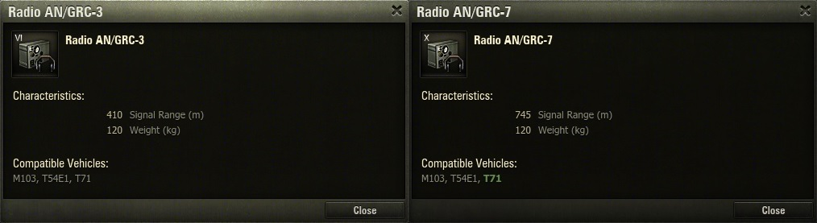

- Ordre de recherche des modules :
Il est conseillé d'économiser l'xp libre accumulé par le grind du T21 (4 785 xp libre si vous avez recherché tous les modules de ce sympathique tier VI) pour se payer le canon 76mm T185. Pourquoi ? Tout simplement car le gain de poids (646 kg contre 1590 kg) dispense de l'achat immédiat des nouvelles suspensions pour mettre des équipements.

Canon ==> Moteur ==> Suspension ==> Radio

- Equipement, consommable, et équipage :
- Equipement & consommable :
En premier, je ne peux que recommander d'équiper le char avec une Ventilation Améliorée classe 1 qui augmentera TOUTES les caractéristiques du char.
Puis, considérant le scout passif comme une sous-utilisation du potentiel d'un char léger (à quoi bon avoir le même camouflage en mouvement et à l'arrêt sinon ?), j'ai troqué le filet de camouflage et les binoculaires contre des Optiques Traitées afin de booster la portée de vue de base à 440 mètres. Avec la Ventilation Améliorée, cette valeur monte à environ 449 mètres soit très proche de la distance maximale de spot, fixée à 450 mètres.
Enfin, je conseillerais d'utiliser un équipement de visée, soit Visée Améliorée, soit le Stabilisateur Vertical Mk 1. Le V-Stab' sera utile lorsque l'on tire sur une cible en mouvement mais que l'on est soi-même immobile ou que l'on tourne autour d'un cible (manœuvre carrousel) tandis que l'équipement Visée Améliorée sera optimale contre un adversaire immobile (manœuvre de flanking ou détrack) et que l'on est soi-même immobile. Toutefois, je trouve le T71 bien trop imprécis en mouvement pour se permettre des tirs à la volée, et ce, même à courte portée.
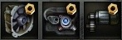 ou 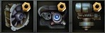
Les plus campeurs pourront choisir les binoculaires et le filet de camouflage voire même la boite à outils 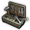. Ces choix manquent d'ambition.
Pour ce qui est des consommables, je recommande un classique combo trousse de soin/kit de réparation/extincteur. Pourtant, certains auront le bon goût d'échanger l'extincteur contre de l'Octane (100 ou 105 selon vos finances) voire un pack de Cola pour améliorer la mobilité ou les performances globales du char. A titre personnel, je redoute trop les incendies (non pas que le T71 brûle souvent) pour me le permettre et je trouve le T71 déjà bien agile.
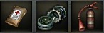 ou 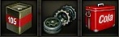

- Compétences de l'équipage :
En tant que scout, vous aurez impérativement besoin de 6ème Sens . Cette compétence augmentera considérablement votre longévité en bataille. Plus vite vous saurez que vous êtes repéré, plus vite vous pourrez vous mettre à l'abri et économisez vos 840 HP. Il vous faudra bien évidemment développer des compétences de camouflage.
En deuxième, la compétence Frères d'Armes est conseillée .
Pour la suite, vous pouvez choisir de former le chef de char au camouflage pour avoir un vrai tank "invisible" ou de développer des compétences de portée de vue en choisissant d'abord Longue Vue puis Oeil de Lynx. Je conseillerais d'abord le camouflage.
Pour le tireur, on pourra choisir Précision afin d'augmenter... la précision lorsque l'on suit une cible ou Coup Mortel ; ce sera d'autant plus utile si vous êtes bon pour les manœuvres de contournement et que vous tirez dans le moteur de vos ennemis.
Enfin, pour le pilote on aura le choix entre As du Volant pour être plus agile, Pilote tout-terrain pour améliorer votre accélération sur certain type de surface ou encore, et à la limite, Conduite Souple. A mon humble avis, vu le nombre de tir en mouvement qui finisse dans le ciel ou dans le sol, je déconseille Conduite Souple. Un tir efficace se doit d'être un tir assuré !
En résumé :
Chef de char : , , 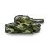 ou 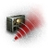
Artilleur : , , ou
Pilote : , , 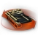 ou ou 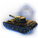
En attendant d'avoir Frère d'arme, vous pouvez mettre Réparation ou Précision sur l'artilleur et Réparation ou As du Volant sur le pilote, puis ré-entrainer les compétences de l'équipage.

- Comparatif :
Ce tableau présentent les caractéristiques principales des autres chars légers de rang VII dans leur configuration "full". Pour le WZ-131, j'ai choisi de présenter deux canons car la question de savoir quel est le meilleur n'est pas tranchée :
Char | T71 | WZ-131 |  | AMX 13 75 | Autfkl. Panzer
HP | 840 | 880 |  | 900 | 950
Blindage de caisse | 25/22/19 | 35/20/20 |  | 40/20/15 | 85/50/40
Blindage de tourelle | 22/22/22 | 45/35/20 |  | 40/20/20 | 50/30/30
Vitesse max. | 64,4 km/h | 60 km/h |  | 61 km/h | 60 km/h
Vitesse de rotation | 56 d/s | 54 d/s |  | 40 d/s | 40 d/s
Vitesse de rotation de la tourelle | 42 d/s | 48 d/s |  | 46 d/s | 44 d/s
Portée de vue | 400 mètres | 390 mètres |  | 390 mètres | 390 mètres
Poids (tonne) | 17,16 | 21,5 |  | 14,65 | 41,5
Puissance moteur (ch) | 400 | 520 |  | 300 | 900
Rapport poids/puissance | 23,31 ch/t | 24,18 ch/t |  | 20,48 ch/t | 21,69 ch/t
Camouflage | 14,08 | 16,45 |  | 17,67 | 10,43
Canon | 76mm | 85mm | 100mm | 75mm (autoloader) | 75mm
RoF | 12 obus/min | 10,53 obus/min | 6,45 obus/min | 13,85 obus/min | 15
Pénétration | 175/210/38 | 159/230/43 | 181/241/50 | 144/202/38 | 157/221
Dégâts | 150/150/185 | 200/200/320 | 250/250/330 | 135/135/175 | 135/135
Dispersion | 0,39 m | 0,36 m | 0,39 m | 0,36 m | 0,34 m
Temps de visée | 2,3 sec | 2,3 s | 3,9 s | 2,3 sec | 2 sec
Depression | -7°/+20° | -5°+20° | -5°+20° | -6°/+9° | -7,5°/+20°
Nombre d'obus emporté | 60 | 47 | 43 | 36 | 81
DPM | 1800 | 2106 | 1612,5 | 1869,75 | 2025
Chargement du barillet | 20 sec | - |  | 16 sec | -
Obus | 6 | - |  | 6 | -
Temps de chargement d'un obus | 2 sec | - |  | 2 sec | -
Burst | 900 | - |  | 810

Comparé au T71, les autres scouts de tier VII font pâle figure. Ces seules faiblesses sont les dommages par minute, la dispersion et son facteur de camouflage (ce qui est quand même embêtant). Il possède une bonne dépression et seul le WZ-131 chinois dispose de meilleurs dégâts moyens et d'un meilleur rapport poids puissance. Son pool de point de structure est le plus bas mais reste proche du WZ-131.
Le burst d'un barillet du T71 est en mesure de sortir en 1 vs 1 un WZ-131, un AMX 13 75 et un T71 ; sous réserve de faire mouche à tous les coups. Seul le Autfkl. Panzer pourra survivre à l'attaque d'un T71 du fait de son pool de HP plus important.

- Tactique de combat :
- Quelques mots sur le matchmaking :
En tant que char léger, le T71 a un matchmaking (MM) allant du tier 8 au 11.
Il faudra vous y faire, vous tomberez souvent avec des tiers X au point de vous croire en Clan War. Pas de panique cependant, comme on l'a vu le T71 dispose de beaucoup d'atouts pour survivre et finir top XP d'une partie. En effet, le tier du char permet de gagner beaucoup d'XP pour peu que fassiez un minimum de dégâts et de spot. Cependant, il arrivera quelques fois que vous tombiez dans des parties avec des tiers VIII, VII et VI mais autant vous le dire de suite c'est extrêmement rare ; mais ce ne sera que souffrance pour vos adversaires ;)
Quelques exemples de MM :
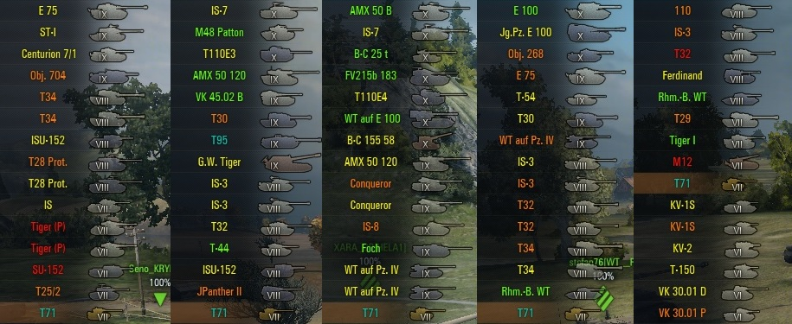
Comme vous le constatez, vous serez souvent en bas de tableau... ce qui ne vous empêchera pas de finir souvent top XP !
- Tactiques :
Il est important de garder en tête que vous conduisez un char léger, c'est à dire qu'il n'est pas fait pour affronter de face d'autres chars ou en peek-a-boo façon IS-3. Il faut faudra chercher la faille dans la défense ennemie ou jouer les empêcheurs de fragger en rond, frapper dans le dos quand l'ennemi est déjà bien occupé !
Certains joueurs affirment qu'un scout n'est pas fait pour faire du dégât, c'est faux. Si l'on vous a doté d'un canon ce n'est pas pour faire joli, vous aurez votre part du job à faire sauf si la carte demande à ce que vous soyez un pur scout tel que Prokhorovka ou Malinovka ; cela reste cependant une exception.
Ce char sera bien entendu plus à l'aise sur des maps ouvertes tel que Baie du pécheur, Autoroute, Falaise, Marécage et Prokhorovka. Les maps fermées ou offrant peu d'espace d'infiltration comme Ensk, Himmelsdorf et Col de Montagne seront plus techniques à jouer.
Le gameplay du T71 repose sur 2 phases :
- Spotter : En début de partie, il est important de savoir comment l'équipe adverse se positionne et se répartie sur la carte. Il est alors essentiel d'aller donner cette information à votre équipe. Vous positionner en éclairant l'équipe adversaire de façon permanente pourra même les empêcher de bien se dispatcher. Cela tombe bien le T71 est rapide !

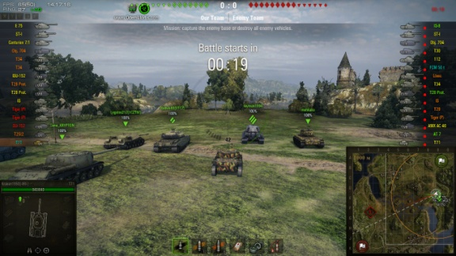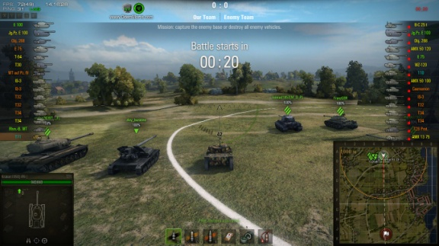
Exemple sur les cartes Marécages et Baie du pêcheur (cliquez sur les images)

- Flanker : Une fois l'équipe adverse positionnée il est inutile de s'infiltrer directement dans leur dispositif, vous seriez seul et bien mal armé pour affronter des heavy tier VIII/IX/X ou des TD de ces rangs. Pour maximiser votre résultat et soulager votre équipe, il faudra chercher à perturber et contourner les adversaires pour à la fois les faire détourner les canons de vos coéquipiers et leur infliger des dégâts. Votre excellente accélération et vitesse de pointe doit vous permettre de vous rendre d'un front à l'autre.

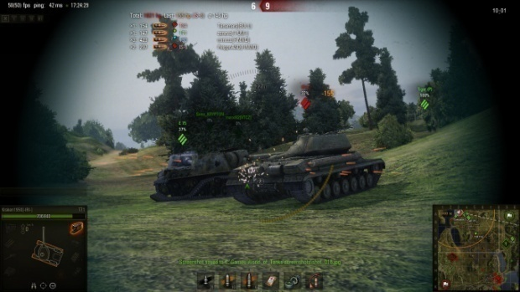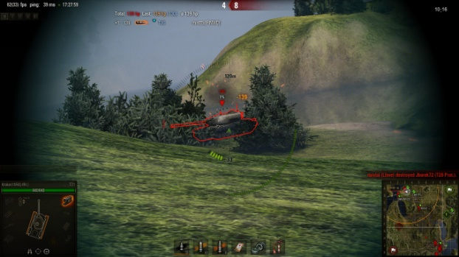
Frappez l'ennemi lorsqu'il est occupé !
Si votre équipe prend rapidement le dessus, alors vous pourrez revenir à la phase 1 pour débusquer les derniers adversaires voire même les surprendre et les achever.
Optimiser la récolte des points d'xp et de crédit : je ne peux que vous conseiller de viser en premier les chenilles de vos adversaires. Un tir inflige en moyenne 150 points de dégats, autrement dit c'est peu surtout lorsque l'on compare au 2000 HP d'un Tortoise. En cassant la chenille d'un adversaire non seulement vous pourrez lui infliger des dégâts mais vous récolterez aussi bon nombre de points par assistance.
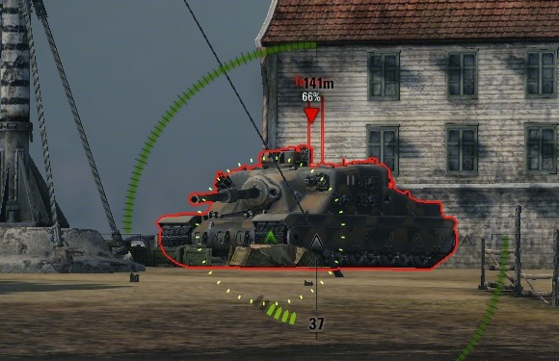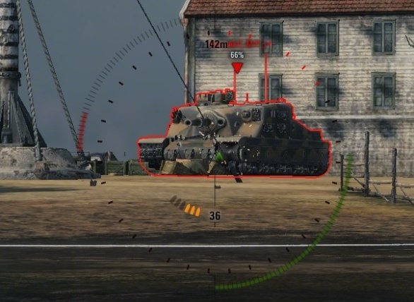
- Le syndrome "suicide-scout" et "go scout or tk" :
Certains joueurs pensent qu'un scout est fait pour rusher puis mourir dans les secondes qui suivent. Non seulement c'est faux mais c'est en plus stupide, c'est une mauvaise utilisation d'une précieuse ressource. Votre but est de survivre le plus longtemps possible, il faudra donc bien réfléchir à votre positionnement, ne pas foncer tête baissée et si l'on vous menace de TK, partez tout simplement ailleurs.
==> Encore un qui a tout compris !
Exemple : Dans cette partie, on exige de moi d'aller dans le lit de la rivière, probablement en B4 ou F5. Je n'ai pas 6ème sens, seulement 1 compétence de camouflage à 100 % et même pas de filet de camouflage. Je ne saurais donc pas si je suis spotté et je risque d'être peu utile si un char ennemi décide de foncer ; c'est ce que fera le WZ ennemi (le point rouge en A3).
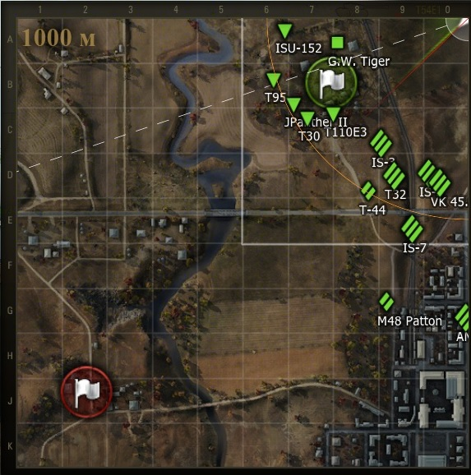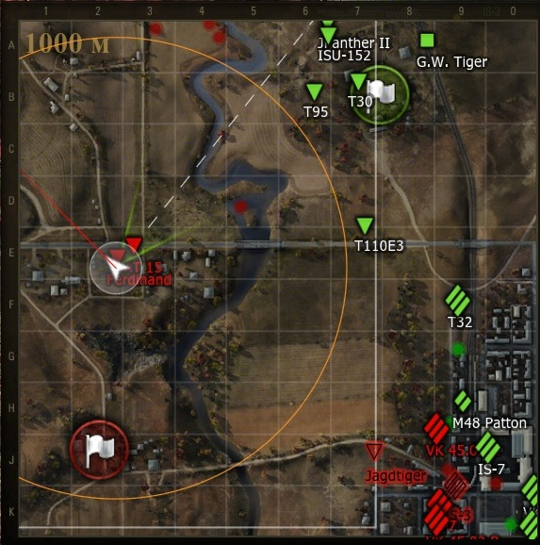
Je choisis donc de laisser la situation se décanter puisque j'aurais toute les chances de mourir en premier sans faire d'xp ou si peu. En retardant mon entrée en scène, je peux jouer mes atouts de façon plus efficace et avancer plus surement. Résultat : 1269 xp (1903 xp avec premium) + 1760 dégâts, 2 kills, 2990 dégâts par spot et 4 ennemis détectés.

- Gestion du barillet :
Un autoloader est un avantage tactique certain, il faut cependant en faire bon usage. Chaque reload rendra votre char quasi-inopérant pendant 20 secondes et il serait mal aisé de se retrouver avec seulement 2 obus alors qu'un scout adverse vous rushe.
Mettez à profit ce délai de 20 secondes pour vous relocaliser ou vous faire oublier. Chaque fois que vous vous éloignez de la ligne de front ou que vous relocalisez votre char, rechargez. Vous pouvez également scouter activement avant de vous cacher -pour mieux sniper- une fois le rechargement terminé.
Cette vidéo illustre une façon de gérer le barillet : Repousser l'ennemi puis utiliser le temps gagné pour recharger afin d'être prêt pour une autre occasion.

- Quelques coins de spot :
Si le scout passif m'ennuie profondément, le scout actif est fort amusant, voici quelques positions possibles sur des maps ouvertes.
Prokhorovka : Avoir du spot sur cette map est essentiel, que ce soit pour maintenir la pression sur les adversaires ou éclairer les campeurs en forêt. Votre rôle est déterminant. La flèche indique le chemin à parcourir pour mettre la pression à l'adversaire; ne JAMAIS dépasser les rochers !! Le rond en F2 indique une dépression du sol qui vous permettra de spotter la forêt tout en restant à l'abri. En E1, c'est une position à prendre si vous commencez au Nord et que vous possédez un excellent camouflage (filet, peinture, etc.). Position cependant dangereuse si quelqu'un vient en F2.
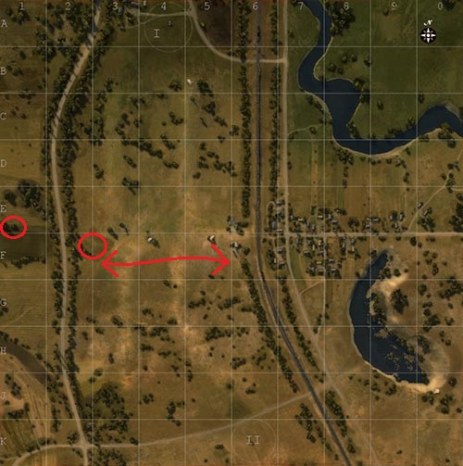
El Halluf : Se rendre directement village en F6 est la garantie d'un spot de qualité ! Vous pouvez également vous rendre en C4 pour voir ce qui monte colline. Attention, si vous montez trop sur le petit promontoire, les campeurs en B6/A6 auront un angle sur vous. Si aucun n'ennemi ne se trouve en G8/F9 alors vous pouvez vous rendre en C6. Cette position est cependant exposé au tir venant de A3.
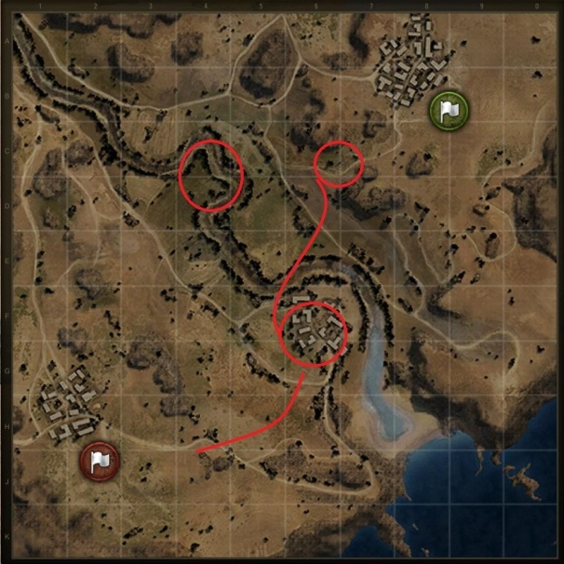
Rivière de sable : En commençant en I. rendez-vous en G6 puis en D6 pour spoter les chars se rendant colline ainsi que les TDs dans la base ennemie. Si vous commencez en II. vous pouvez vous rendre en D6 ou J3 pour spoter les vilains dans le couloir de la mort.
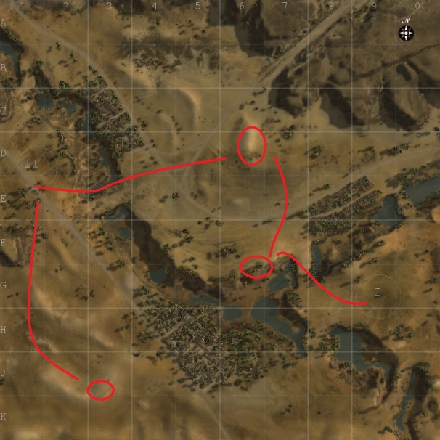
Ligne Siegfried : Cette carte est relativement symétrique puisque vous ce qui vaut pour le Sud vaut aussi pour le Nord. Clairement, en ville vous serez inutile ; du moins dans un premier temps. Si vous commencez au Sud, rendez-vous en J1 ou G2 près du bunker. En fonction des combats et des ouvertures, vous pouvez choisir de remonter jusqu'en C2 et aller chercher l'arty en A1 ou bien aller en ville pour flanquer quelques vilains. Remonter la colonne 1, pourquoi pas ? mais je rappelle que votre objectif est de scouter, pas de rester d'avoir la médaille Commando. Si vous êtes près des bunkers, faites attention à vos fesses car vous êtes exposés au position D5 et G6.
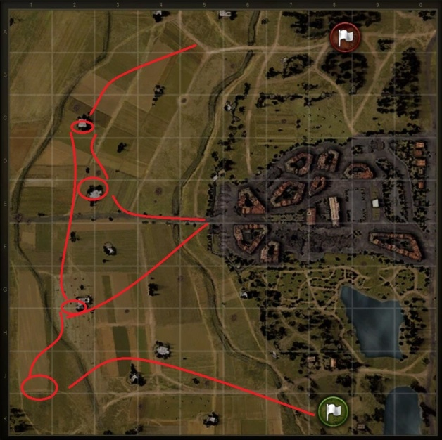

- Replay :
Vous pourrez trouver quelques-unes de mes parties en T71. Toutes n'ont pas un dénouement heureux mais elles soulignent bien les différentes possibilités offertes par ce char.
Baie du pêcheur en bataille tier VIII (victoire) : 1317 xp + 2781 damage + 7 kills.
Baie du pêcheur en bataille tier X (victoire) : 971 xp + 2 kills + 1067 damage + 1114 damage by assistance.
Col de Montagne en bataille tier X (victoire) : 986 xp + 1 kill + 1220 damage + 1710 damage by spot.
Marécages en bataille tier IX (défaite) : 2054 damage + 1579 damage by spot + 2 kills.
Himmelsdorf en batailles tier VIII (victoire) : 804 xp + 1155 damage + 2 kills.

